KLUB-K
Seberozvojová skupina pro žáky 6. a 7. tříd

Na skupině:
        - poznáš nové lidi, zažiješ legraci a zároveň se naučíš něco nového
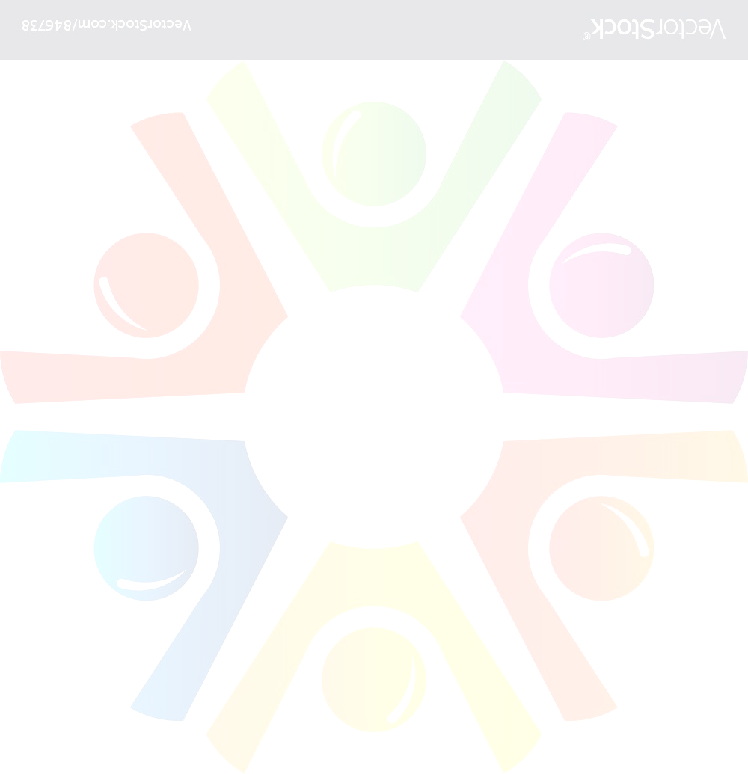
        - lépe poznáš sám sebe, své silné a slabé stránky
        - rozvineš své komunikační dovednosti ve vztazích s vrstevníky
        - naučíš se lépe zvládat obtížné situace

Skupina je pro tebe, když:
        - máš obtíže navázat kontakt se svými vrstevníky
        - si občas nevěříš, stydíš se projevit ve skupině
        - si z tebe spolužáci dělají legraci

Program je veden zážitkovou a interaktivní formou, cílem je prožití úspěchu a přijetí ve skupině.

Kdy, kde a s kým?
Skupina probíhá vždy 1x týdně v odpoledních hodinách (1,5 h času) v prostorách Poradenského centra (Sládkova 45, Brno-Lesná).
Celkem je naplánováno 10 odpoledních setkání a jeden celodenní výlet. Účast ve skupině je zdarma.

Skupina bude otevřena, pokud bude min. 6 zájemců.

Program vede: Mgr. Jana Ferdová a Mgr. Michaela Řihánková.

V případě zájmu:
Zákonné zástupce prosíme o telefonické nahlášení zájmu o účast ve skupině na čísle: 548 526 802 nebo 723 252 765.
Skupině předchází individuální konzultace s lektory.

